|  |  |
| --- | --- |
| logo (CMYK)-01 | BỘ GIÁO DỤC VÀ ĐÀO TẠO  **TRƯỜNG ĐẠI HỌC CÔNG NGHỆ TP. HCM** |

**ĐỒ ÁN TỔNG HỢP NGÀNH**

**WEBSITE QUẢN LỚP HỌC TRỰC TUYẾN**

Ngành: **CÔNG NGHỆ THÔNG TIN**

Chuyên ngành: **CÔNG NGHỆ PHẦN MỀM**

Giảng viên hướng dẫn : KS. BÙI MẠNH TOÀN

Sinh viên thực hiện : TRẦN MINH TUẤN – 1611060318

TP. Hồ Chí Minh, 2020

|  |  |
| --- | --- |
| logo (CMYK)-01 | BỘ GIÁO DỤC VÀ ĐÀO TẠO  **TRƯỜNG ĐẠI HỌC CÔNG NGHỆ TP. HCM** |

**ĐỒ ÁN TỔNG HỢP NGÀNH**

**WEBSITE QUẢN LÝ lỚP HỌC TRỰC TUYẾN**

Ngành: **CÔNG NGHỆ THÔNG TIN**

Chuyên ngành: **CÔNG NGHỆ PHẦN MỀM**

Giảng viên hướng dẫn : KS. BÙI MẠNH TOÀN

Sinh viên thực hiện : TRẦN MINH TUẤN – 1611060318

TP. Hồ Chí Minh, 2020

**LỜI CAM ĐOAN**

Tôi xin cam đoan đề tài ***“Website quản lý lớp học trực tuyến”*** là do tôi tìm hiểu, nghiên cứu và thực hiện dưới sự chỉ dẫn của thầy KS BÙI MẠNH TOÀN. Toàn bộ nội dung trong đồ án này là do tôi tự thực hiện, khôsng có bất kỳ sao chép từ tài liệu hay đồ án nào khác.

Các mô hình như ERD, Database Diagram và mô hình UML đều do tôi tự phân tích và thiết kế, không có sự sao chép từ mô hình của người khác.

Một số khái niệm, hình ảnh tôi có sử dụng từ nguồn khác nhằm mục đích phát triển đề tài được liệt kê tại mục tài liệu tham khảo.

Tôi xin cảm ơn thầy KS BÙI MẠNH TOÀN đã tận tình hướng dẫn tôi trong thời gian vừa qua.

Nếu có bất kỳ sự gian dối hay sao chép nào của đề tài này từ đề tài khác, tôi xin chịu toàn bộ trách nhiệm.

**Thành viên thực hiện đề tài**

Trần Minh Tuấn

**MỤC LỤC**

**LỜI CAM ĐOAN** 2

**MỤC LỤC** 3

**CHƯƠNG 1: TỔNG QUAN** 5

**1.1** **Tổng quan về vấn đề nghiên cứu** 5

*1.1.1* *Khảo sát thực trạng* 5

*1.1.2* *Đánh giá* 5

**1.2** **Nhiệm vụ đồ án** 5

*1.2.1* *Đối tượng ứng dụng* 6

*1.2.2* *Phạm vi ứng dụng* 6

**1.3** **Cấu trúc đồ án** 6

**CHƯƠNG 2: ĐẶC TẢ DỰ ÁN** 8

**2.1** **Mô tả yêu cầu chức năng** 8

*2.1.1* *Quản lý tài khoản hệ thống* 8

*2.1.2* *Thông tin thêm của tài khoản* 9

*2.1.3* *Quản lý thông môn học và khoa* 9

*2.1.4* *Quản lý lớp học* 9

*2.1.5* *Quản lý chương trình học* 10

*2.1.6* *Quản lý và tham gia bài học* 10

*2.1.7* *Quản lý và tham gia bài trắc nghiệm* 10

*2.1.8* *Quản lý và tham gia bài tự luận* 11

**2.2** **Mô tả yêu cầu phi chức năng** 11

*2.2.1* *Khôi phục mật khẩu* 11

*2.2.2* *Nhập xuất từ file excel* 11

**CHƯƠNG 3: CƠ SỞ LÝ THUYẾT** 12

**3.1** **Các khái niệm và cơ chế hoạt động** 12

*3.1.1* *Tổng quan về C#* 12

*3.1.2* *Giới thiệu về hệ quản trị cơ sở dữ liệu SQL Server* 14

**3.2** **Mô hình giải pháp** 15

*3.2.1* *Mô hình tổng quát* 15

*3.2.2* *Mô hình Usecase tổng quát* 15

*3.2.3* *Sơ đồ thực thể kết hợp (ERD – Entity Relationship Diagram)* 16

*3.2.4* *Mô hình dữ liệu quan hệ* 17

**CHƯƠNG 4: KẾT QUẢ THỰC NGHIỆM** 25

**4.1** **Các thành phần chức năng hệ thống** 25

**4.2** **Giao diện và chức năng sản phẩm** 25

*4.2.1* *Đăng nhập* 25

*4.2.2* *Đăng ký* 25

*4.2.3* *Đăng xuất* 25

*4.2.4* *Quên mật khẩu* 26

*4.2.5* *Thiết lập tài khoản & đổi mật khẩu* 27

*4.2.6* *Trang tổng quan* 28

*4.2.7* *Danh sách lớp* 30

*4.2.8* *Danh sách chương trình học* 32

*4.2.9* *Quản lý bài học* 35

*4.2.10* *Quản lý bài trắc nghiệm* 37

*4.2.11* *Quản lý bài tự luận* 41

**CHƯƠNG 5: KẾT LUẬN VÀ HƯỚNG PHÁT TRIỂN** 44

**5.1** **Kết quả đạt được** 44

**5.2** **Đánh giá sản phẩm** 44

*5.2.1* *Ưu điểm* 44

*5.2.2* *Nhược điểm* 45

**5.3** **Hướng phát triển và mở rộng đề tài** 45

**TÀI LIỆU THAM KHẢO** 46

**MỤC LỤC HÌNH ẢNH**

**CHƯƠNG 1: TỔNG QUAN**

**Tổng quan về vấn đề nghiên cứu**

*Khảo sát thực trạng*

Hiện tại, việc giảng dạy tương tác giữa giảng viên và sinh viên còn hạn chế :

Việc soạn bài cho từng lớp, giao bài kiểm tra và các bài học còn phải làm thủ công, tốn giấy

Sinh viên phải tới lớp mới có được bài đầy đủ

Việc kiểm tra trắc nghiệm, tự luận và giao bài tập.

Xuất bảng điểm và nhập Microsoft Excel.

*Đánh giá*

Ưu điểm

Giảm thiểu được việc sử dụng giấy (in ấn tài liệu, nộp bài tập) trong lớp học.

Giúp giảng viên tổ chức và quản lý lớp dễ dàng, thuận tiện; tất cả tài liệu, bài tập và điểm đều ở cùng một nơi .

Giảng viên và sinh viên có thể theo dõi, cập nhật tình hình lớp học ở bất kỳ nơi đâu (chỉ cần có laptop, tablet hay điện thoại có kết nối internet).

Hệ thống tự động chấm điểm bài tập trắc nghiệm tự động.

Không cần đầu tư về phần mềm, hệ thống cho việc quản lý, có thể ứng dụng nhanh các công cụ có sẵn như Microsoft Excel.

Nhập nội dung các câu hỏi từ file excel.

Nhược điểm

Để truy cập người dùng cần có thiết bị có kết nối internet.

Có nguy cơ xảy ra gian lận khi giao bài tập tại nhà.

**Nhiệm vụ đồ án**

Từ các vấn đề trên, nhóm tôi tiến hành nghiên cứu và xây dựng một hệ thống có yêu cầu kỹ thuật, quản lý chuyên nghiệp hơn, giải quyết các khuyết điểm qua sự tương tác giữa giảng viên và học viên.

Kiểm soát được các bài tập tự luận, trắc nghiệm, bài học được giao

*Đối tượng ứng dụng*

Những người dùng sử dụng hệ thống để tạo lớp học, chương trình học và tham gia lớp học:

Người dùng tạo lớp học có vai trò vận hành các vấn đề liên quan tới các nội dung trong lớp học như giao bài,

Người dùng tham gia vào 1 lớp học có tham

*Phạm vi ứng dụng*

Hệ thống được ứng dụng nội bộ trong lớp học.

**Cấu trúc đồ án**

**Chương 1. TỔNG QUAN:** Giới thiệu ngắn gọn về đề tài, nêu tóm tắt những lý thuyết

*Nhiệm vụ đồ án*: Nêu tính cấp thiết và lý do hình thành đề tài, đối tượng, phạm vi giới hạn.

*Cấu trúc đồ án*: Trình bày cấu trúc của đồ án gồm các chương và tóm tắt từng chương.

**Chương 2. ĐẶC TẢ DỰ ÁN**: Trình bày các yêu cầu, mô tả chi tiết về tính năng và phi tính năng mà dự án yêu cầu.

**Chương 3. CƠ SỞ LÝ THUYẾT**: Trình bày các khái niệm và phương pháp giải quyết vấn đề của tác giả bao gồm mô tả các công nghệ, hệ thống, các ràng buộc hoặc các giải pháp mới, những mô hình toán, lý giải xây dựng mô hình, ...

**Chương 4. KẾT QUẢ THỰC NGHIỆM**: Mô tả công việc thực nghiệm đề tài đã tiến hành, các kết quả nghiên cứu lý thuyết, kết quả thực nghiệm đạt được.

**Chương 5. KẾT LUẬN VÀ KIẾN NGHỊ**: Nêu những kết luận chung, khẳng định những kết quả đạt được, những đóng góp.

**CHƯƠNG 2:** **ĐẶC TẢ DỰ ÁN**

**Mô tả yêu cầu chức năng**

*Quản lý tài khoản hệ thống*

Để truy cập và sử dụng được các chức năng trong website, người sử dụng phải đăng ký tài khoản. Để tạo tài khoản, người dùng cần cung cấp các thông tin sau:

Tên tài khoản: tối đa 50 ký tự, là các chữ la tinh và số viết liền, không dấu, không phân biệt hoa thường, chỉ chấp nhận các ký tự như dấu xếp gạch, dấu chấm, không được đặt hai ký tự đặc biệt đó ở đầu câu. Tài khoản này không được trùng với bất cứ tài khoản nào đang tồn tại trong hệ thống.

Mật khẩu: từ 6 đến 20 ký tự, mật khẩu khi lưu vào cơ sở dữ liệu sẽ được băm bằng thuật toán SHA1.

Tên người dùng: tùy chọn, có thể nhập hoặc không, tối đa 50 ký tự.

Email: tùy chọn, có thể nhập hoặc không, tối đa 50 ký tự, chỉ chấp nhận định dạng email.

Ngoài ra hệ thống phân thành 2 vai trò là người dùng và quản trị viên

|  |  |
| --- | --- |
| Tên vai trò | Mô tả quyền hạn |
| Quản trị viên | Toàn quyền hệ thống  Được cấp sẵn và chỉ được tạo bởi quản trị viên khác |
| Nguời dùng | Tạo lớp học  Tham gia lớp học  Quản lý chương trình học của bản thân |

Người quản trị có quyền xem, xóa, sửa bất cứ thông tin nào của người dùng

*Thông tin thêm của tài khoản*

Mỗi tài khoản có các thông tin riêng bao gồm mã số sinh viên, mã lớp của học viên để thuận tiện cho việc quản lý trong lớp học.

*Quản lý thông môn học và khoa*

Môn học là đơn vị tổ chức của khoa, mỗi môn học chỉ thuộc duy nhất 1 khoa. Môn học, khoa có thể được tạo ra và quản lý bởi quản trị viên.

*Quản lý lớp học*

Lớp học là các đơn vị được tạo ra nhầm quản lý các chương trình học, và danh sách học viên riêng của từng lớp. Mỗi lớp thuộc một môn học. Mỗi lớp học có danh sách học viên tham gia và phần thông báo riêng.

Người dùng tạo ra lớp học bao gồm các thông tin bắt buộc như:

Mã lớp: là chuỗi 10 ký tự bằng các chữ cái từ a-z viết thường và số được tạo ngẫu nhiên, viết liền và không được bỏ dấu. Mã này không được trùng với các lớp khác đang tồn tại trong hệ thống.

Tên lớp: giới hạn tối đa 50 ký tự, bắt buộc nhập.

Chương trình học: Được chọn từ danh sách các chương trình học mà bản thân người dùng tạo ra.

Tình trạng : Hiển thị lớp học có đang được mở hay không.

Sau khi tạo xong, người tạo có thể quản lý các lớp mình tạo ra và thao tác các chức năng như:

Xóa hoặc sửa thông tin và các nội dung có trong lớp.

Xem danh sách sinh viên tham gia và xóa sinh viên khỏi lớp

Thay đổi chương trình học của lớp

Xem và chia sẽ mã lớp

Đăng thông báo

Quản lý trạng thái hoạt động của lớp

Thông tin lớp khi ở chế độ xem của người dùng khi tham gia vào lớp thông tin bao gồm:

Xem tên lớp, mô tả

Bình luận các nội dung có trong lớp

Tham gia chương trình học và các nội dung trong đó

Xem danh sách học viên có trong lớp.

Đăng thông báo và bình luận trong lớp

Quản trị viên có quyền thêm, sửa hoặc xóa các thông tin có trong lớp

*Quản lý chương trình học*

Mỗi chương trình học thuộc về người dùng tạo ra

Bao gồm danh sách các bài học, bài tập tự luận và bài tập tự luận được người dùng sắp xếp theo thứ tự

Người dùng tạo ra có quyền thêm, sửa, xóa các nội dung bên trong

*Quản lý và tham gia bài học*

Bài học bao gồm tên, nội dung bài, video file bài được người dùng tải lên

Mỗi bài học có thể thêm vào nhiều chương trình học

Người dùng tham gia có thể tải file bài lên nộp theo từng bài

Mỗi bài có phần bình luận riêng

*Quản lý và tham gia bài trắc nghiệm*

Bài trắc nghiệm được tạo bởi người dùng bao gồm tên,thời gian làm bài, hạn nộp và câu hỏi. Có thể có nhiều câu hỏi. Mỗi câu hỏi có nhiều đáp án và và chỉ có một đáp án đúng. Câu hỏi và đáp án có thể được nhập bằng file excel.

Mỗi câu hỏi trắc nghiệm có thể thuộc nhiều bài trắc nghiệm.

Người dùng tạo ra có thể chỉnh sửa các nội dung có trong bài trắc nghiệm

Khi người dùng tham gia vào lớp và làm thời gian làm sẽ tự động đếm ngược và khi hết giờ sẽ tự động kết thúc bài làm.

Số điểm của bài tập trắc nghệm được tính theo tổng số câu trên 100 điểm.

Điểm số của mỗi học viên sẽ được hiển thị với dạng danh sách và có thể xuất ra Excel.

*Quản lý và tham gia bài tự luận*

Bài tự luận khi được tạo bởi người dùng bao gồm tên,thời gian làm bài, hạn nộp và mô tả ngắn

Mỗi bài có thể có nhiều câu hỏi và mỗi câu hỏi có thể thuộc nhiều bài tự luận

Số điểm khi mỗi người dùng làm bài sẽ được tính tổng điểm của các câu và điểm do người dùng quản lý lớp học đó chấm

Điểm số của mỗi học viên sẽ được hiển thị với dạng danh sách và có thể xuất ra Excel.

**Mô tả yêu cầu phi chức năng**

*Khôi phục mật khẩu*

Hệ thống cho phép người dùng nào đã khai báo email có thể khôi phục được mật khẩu bằng cách sử dụng tính năng quên mật khẩu.

Tính năng này cho phép người dùng khai báo lại một mật khẩu mới trong trường hợp người dùng quên mật khẩu.

*Nhập xuất từ file excel*

Hệ thống phải tương thích với các tài liệu excel, cho phép nhập và xuất các dữ liệu quan trọng như danh sách học viên và danh sách điểm bằng file excel.

**CHƯƠNG 3: CƠ SỞ LÝ THUYẾT**

**Các khái niệm và cơ chế hoạt động**

*Tổng quan về C#*

Môi trường lập trình



Microsoft Visual Studio là một môi trường phát triển tích hợp từ Microsoft. Nó được sử dụng để phát triển chương trình máy tính cho Microsoft Windows, cũng như các trang web, các ứng dụng web và các dịch vụ web. Visual Studio sử dụng nền tảng phát triển phần mềm của Microsoft như Windows API, Windows Forms, Windows Presentation Foundation, Windows Store và Microsoft Silverlight. Nó có thể sản xuất cả hai ngôn ngữ máy và mã số quản lý.

Visual Studio hỗ trợ nhiều ngôn ngữ lập trình khác nhau và cho phép trình biên tập mã và gỡ lỗi để hỗ trợ (mức độ khác nhau) hầu như mọi ngôn ngữ lập trình. Các ngôn ngữ tích hợp gồm có C, C++ và C++/CLI, VB.NET, C# và F#,... Nó cũng hỗ trợ XML/XSLT, HTML/XHTML, JavaScript và CSS.

Ngôn ngữ lập trình C#



C# là một ngôn ngữ lập trình đơn giản, hiện đại, mục đích tổng quát, hướng đối tượng được phát triển bởi Microsoft và được phê chuẩn bởi European Computer Manufacturers Association (ECMA) và International Standards Organization (ISO).

C# được phát triển bởi Anders Hejlsberg và team của ông trong khi phát triển .Net Framework.

C# được thiết kế cho Common Language Infrastructure (CLI), mà gồm Executable Code và Runtime Environment, cho phép chúng ta sử dụng các ngôn ngữ high-level đa dạng trên các nền tảng và cấu trúc máy tính khác nhau.

Mô hình ASP.NET MVC

ASP.NET MVC là một framework tuyệt vời hỗ trợ pattern MVC cho ASP.NET. Nếu bạn muốn hiểu ASP.NET MVC làm việc như thế nào, bạn cần phải có một sự hiểu biết rõ ràng về mô hình MVC. MVC là cụm từ viết tắt của Model-View-Controller, nó phân chia pattern của ứng dụng thành 3 phần - model, controller và view.

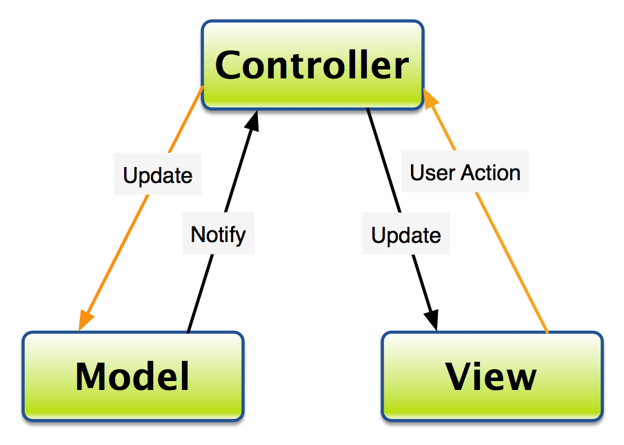

Model giúp lưu trữ dữ liệu của ứng dụng và trạng thái của nó. Nó là một cơ sở dữ liệu hoặc cũng có thể chỉ là một tập tin XML.

View được coi là một giao diện người dùng được sử dụng bởi khách truy cập trang web của bạn để nhìn thấy các dữ liệu. Các trang ASPX thường được sử dụng để hiển thị view trong các ứng dụng ASP.NET MVC.

Controller chịu trách nhiệm xử lý các tương tác của người dùng với trang web. Nó được sử dụng để xác định loại view nào cần phải được hiển thị. Controller cũng được sử dụng cho mục đích giao tiếp với model.

Framework này là khá nhẹ và cung cấp khả năng kiểm thử, trong đó tích hợp với các tính năng hiện có của ASP.NET như xác thực (authentication) dựa trên membership và cả các master page.

*Giới thiệu về hệ quản trị cơ sở dữ liệu SQL Server*



Hệ quản trị cơ sở dữ liệu Microsoft SQL Server (MSSQL) là một trong những hệ quản trị cơ sở dữ liệu thông dụng nhất hiện nay. Đây là hệ quản trị cơ sở dữ liệu thường được sử dụng trong các hệ thống trung bình, với ưu điểm có các công cụ quản lý mạnh mẽ giúp cho việc quản lý và bảo trì hệ thống dễ dàng, hỗ trợ nhiều phương pháp lưu trữ, phân vùng và đánh chỉ mục phục vụ cho việc tối ưu hóa hiệu năng.

SQL Server luôn được Microsoft cải tiến để nâng cao hiệu năng, tính sẵn sàng của hệ thống, khả năng mở rộng và bảo mật, cung cấp nhiều công cụ cho người phát triển ứng dụng được tích hợp với bộ Visual Studio do Microsoft cung cấp. SQL Server có 4 dịch vụ lớn là Database Engine, Intergration Service, Reporting service và Analysis Services.

**Mô hình giải pháp**

*Mô hình tổng quát*

Giao diện Website

Người dùng

Quản trị viên

**INTERNET**

Cơ sở dữ liệu

*Mô hình Usecase tổng quát*

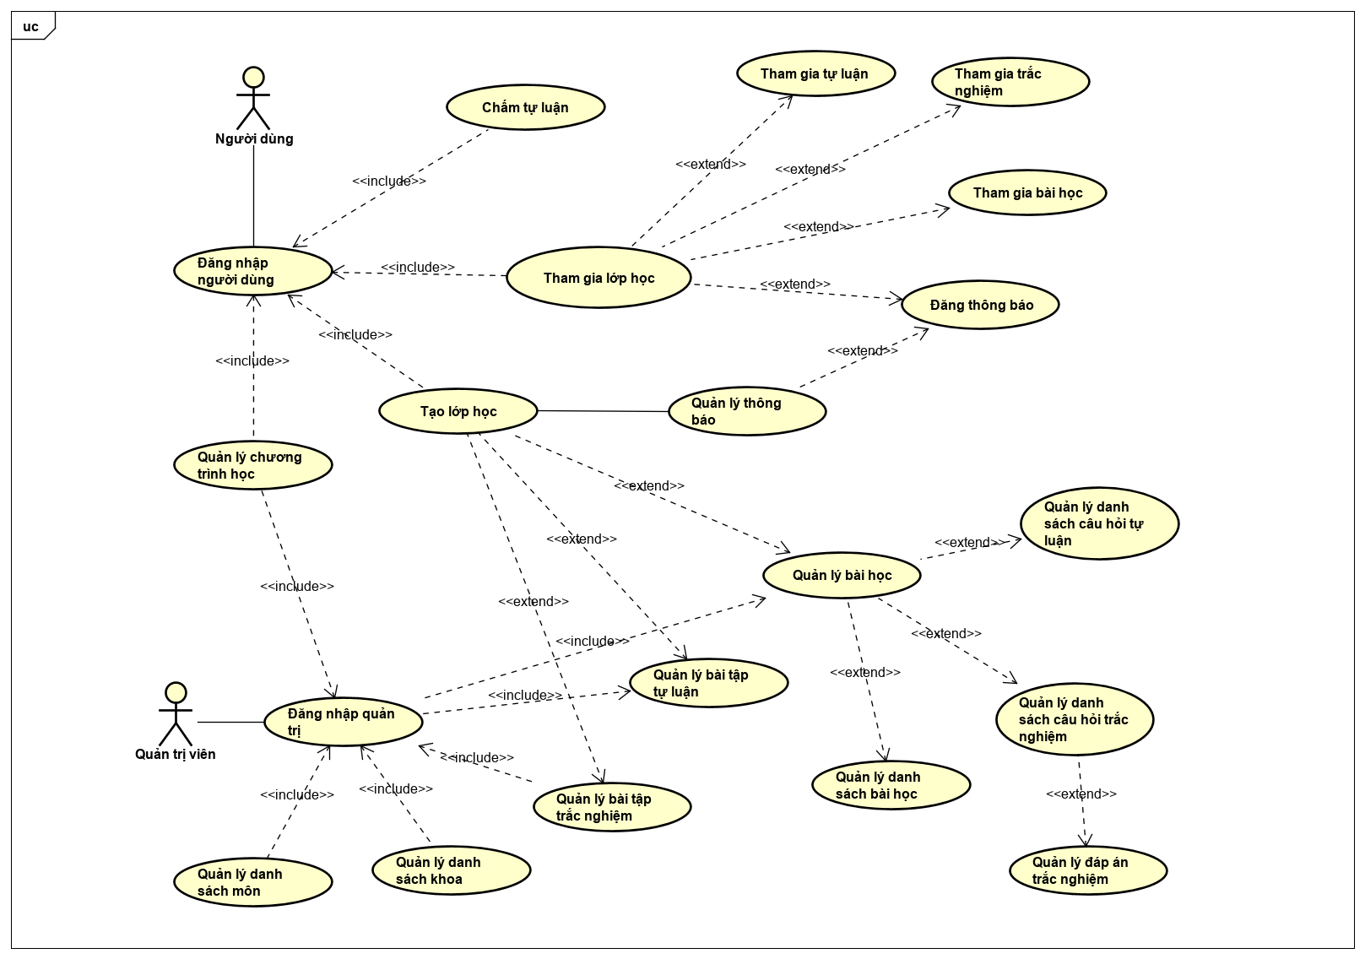

*Mô hình Usecase phân rã*

Usecase tạo lớp học

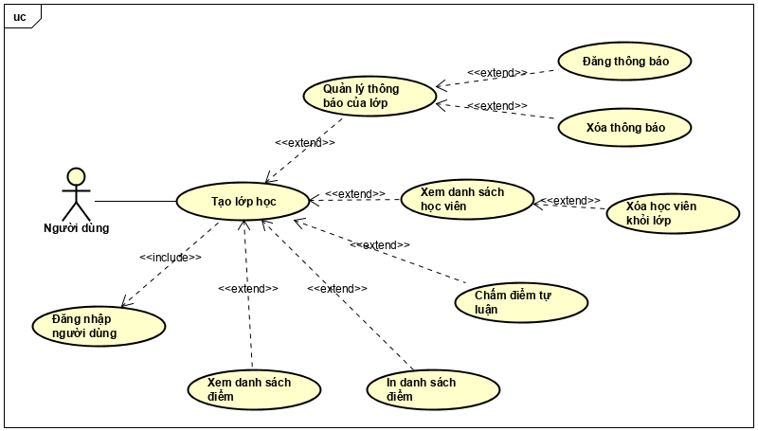

Uscase tham gia lớp học

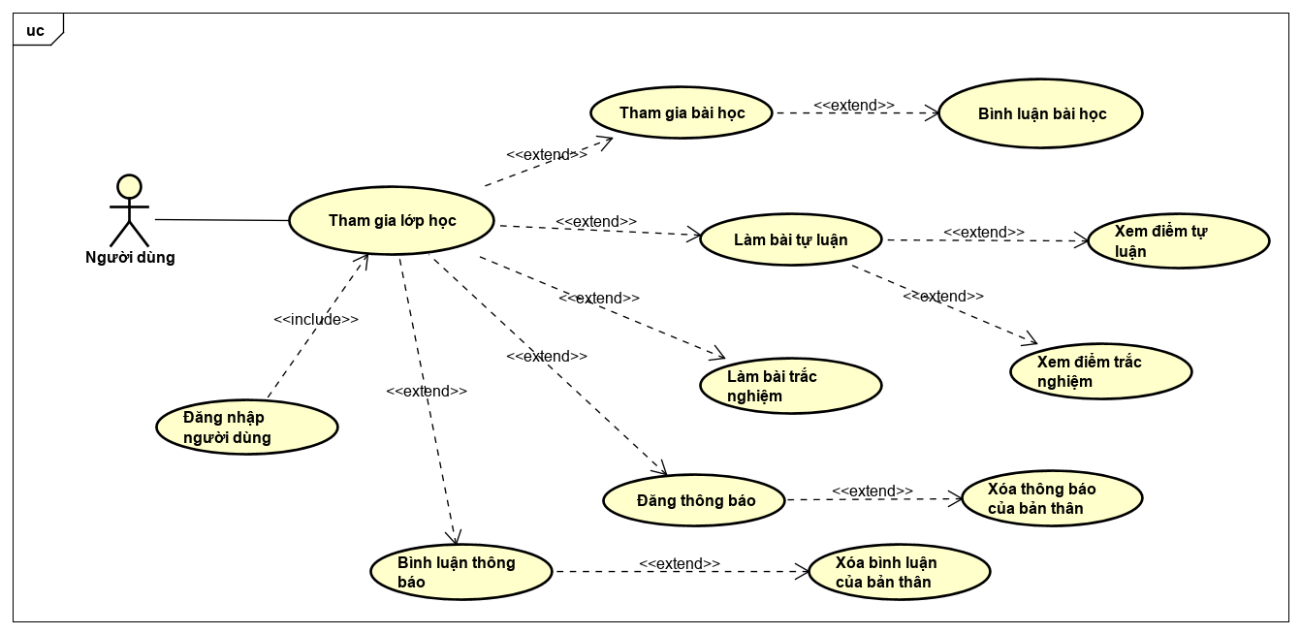

Usecase quản lý

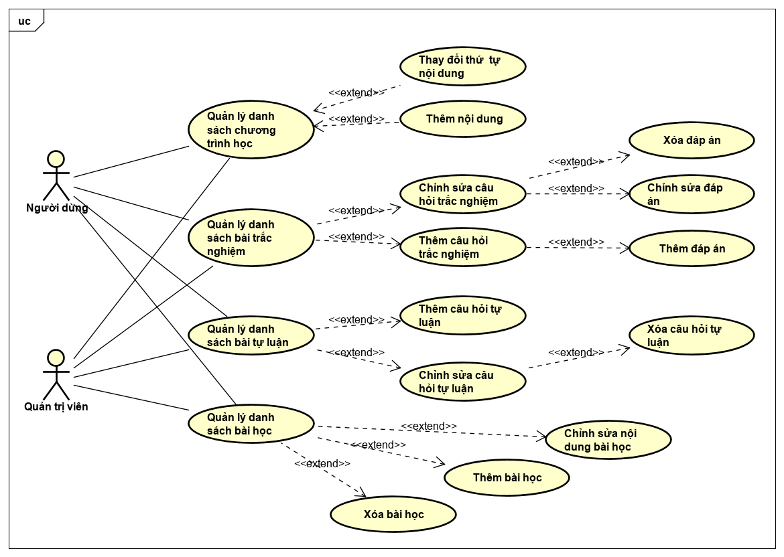

*Sơ đồ thực thể kết hợp (ERD – Entity Relationship Diagram)*

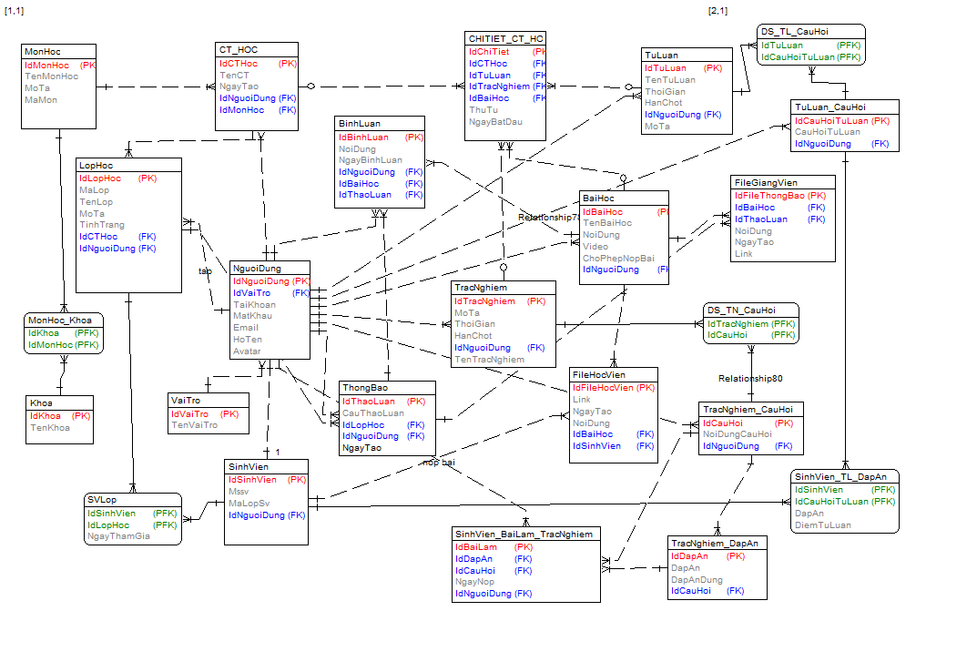

*Mô hình dữ liệu quan hệ*

Thông tin về bảng **NguoiDung**

|  |  |  |
| --- | --- | --- |
| **Tên trường** | **Kiểu dữ liệu** | **Ghi chú** |
| IdNguoiDung | int | Khóa chính |
| IdVaiTro | int | Khóa ngoại |
| TaiKhoan | vachar[20] |  |
| MatKhau | vachar[20] |  |
| Email | vachar[50] |  |
| HoTen | nvachar[30] |  |
| Avatar | nvachar[30] |  |

Thông tin về bảng **VaiTro**

|  |  |  |
| --- | --- | --- |
| **Tên trường** | **Kiểu dữ liệu** | **Ghi chú** |
| IdVaiTro | int | Khóa chính |
| TenVaiTro | nvarchar[30] |  |

Thông tin về bảng **SinhVien**

|  |  |  |
| --- | --- | --- |
| **Tên trường** | **Kiểu dữ liệu** | **Ghi chú** |
| IdSinhVien | int | Khóa chính |
| Mssv | varchar[12] |  |
| MaLopSv | varchar[10] |  |
| IdNguoiDung | int | Khóa ngoại |

Thông tin về bảng **Khoa**

|  |  |  |
| --- | --- | --- |
| **Tên trường** | **Kiểu dữ liệu** | **Ghi chú** |
| IdKhoa | int | Khóa chính |
| TenKhoa | nvarchar[50] |  |

Thông tin về bảng **MonHoc**

|  |  |  |
| --- | --- | --- |
| **Tên trường** | **Kiểu dữ liệu** | **Ghi chú** |
| IdMonHoc | int | Khóa chính |
| MoTa | nvarchar[100] |  |
| TenMonHoc | nvarchar[50] |  |
| MaMon | nvarchar[10] |  |

Thông tin về bảng **MonHoc_Khoa**

|  |  |  |
| --- | --- | --- |
| **Tên trường** | **Kiểu dữ liệu** | **Ghi chú** |
| IdKhoa | int | Khóa ngoại |
| IdMonHoc | int | Khóa ngoại |

Thông tin về bảng **LopHoc**

|  |  |  |
| --- | --- | --- |
| **Tên trường** | **Kiểu dữ liệu** | **Ghi chú** |
| IdLopHoc | int | Khóa chính |
| MaLop | nvarchar[50] |  |
| TenLop | datetime |  |
| MoTa | nvarchar[100] |  |
| TinhTrang | smallint |  |
| IdCTHoc | int | Khóa ngoại |
| IdNguoiDung | int | Khóa ngoại |

Thông tin về bảng **CT_HOC**

|  |  |  |
| --- | --- | --- |
| **Tên trường** | **Kiểu dữ liệu** | **Ghi chú** |
| IdCTHoc | int | Khóa chính |
| TenCT | nvarchar[50] |  |
| NgayTao | datetime |  |
| IdNguoiDung | int | Khóa ngoại |
| IdMonHoc | int | Khóa ngoại |

Thông tin về bảng **CHITIET_CT_HOC**

|  |  |  |
| --- | --- | --- |
| **Tên trường** | **Kiểu dữ liệu** | **Ghi chú** |
| IdChiTiet | int | Khóa chính |
| IdCTHoc | int | Khóa ngoại |
| IdTuLuan | int | Khóa ngoại |
| IdTracNghiem | int | Khóa ngoại |
| IdBaiHoc | int | Khóa ngoại |
| ThuTu | int |  |

Thông tin về bảng **TracNghiem**

|  |  |  |
| --- | --- | --- |
| **Tên trường** | **Kiểu dữ liệu** | **Ghi chú** |
| IdTracNghiem | int | Khóa chính |
| TenTracNghiem | nvarchar[100] |  |
| MoTa | nvarchar[200] |  |
| ThoiGian | int |  |
| HanChot | datetime |  |
| IdNguoiDung | int | Khóa ngoại |

Thông tin về bảng **TracNghiem_CauHoi**

|  |  |  |
| --- | --- | --- |
| **Tên trường** | **Kiểu dữ liệu** | **Ghi chú** |
| IdCauHoi | int | Khóa chính |
| NoiDungCauHoi | ntext |  |
| IdTracNghiem | int | Khóa ngoại |
| IdNguoiDung | int | Khóa ngoại |

Thông tin về bảng **TracNghiem_DapAn**

|  |  |  |
| --- | --- | --- |
| **Tên trường** | **Kiểu dữ liệu** | **Ghi chú** |
| IdDapAn | int | Khóa chính |
| DapAn | ntext |  |
| DapAnDung | bit |  |
| IdCauHoi | int | Khóa ngoại |

Thông tin về bảng **SinhVien_BaiLam_TracNghiem**

|  |  |  |
| --- | --- | --- |
| **Tên trường** | **Kiểu dữ liệu** | **Ghi chú** |
| IdBaiLam | int | Khóa chính |
| IdSinhVien | int | Khóa ngoại |
| IdDapAn | int | Khóa ngoại |
| IdCauHoi | int | Khóa ngoại |

Thông tin về bảng **TuLuan**

|  |  |  |
| --- | --- | --- |
| **Tên trường** | **Kiểu dữ liệu** | **Ghi chú** |
| IdTuLuan | int | Khóa chính |
| TenTuLuan | nvarchar[300] |  |
| MoTa | nvarchar[100] |  |
| ThoiGian | int |  |
| HanChot | datetime |  |
| IdNguoiDung | int | Khóa ngoại |

Thông tin về bảng **DS_TL_CauHoi**

|  |  |  |
| --- | --- | --- |
| **Tên trường** | **Kiểu dữ liệu** | **Ghi chú** |
| IdCauHoiTuLuan | int | Khóa ngoại |
| IdTuLuan | int | Khóa ngoại |

Thông tin về bảng **TuLuan_CauHoi**

|  |  |  |
| --- | --- | --- |
| **Tên trường** | **Kiểu dữ liệu** | **Ghi chú** |
| IdCauHoiTuLuan | int | Khóa chính |
| CauHoiTuLuan | ntext |  |
| IdNguoiDung | int | Khóa ngoại |

Thông tin về bảng **SinhVien_TL_DapAn**

|  |  |  |
| --- | --- | --- |
| **Tên trường** | **Kiểu dữ liệu** | **Ghi chú** |
| IdSinhVien | int | Khóa chính |
| IdCauHoiTuLuan | int | Khóa ngoại |
| DapAn | ntext |  |
| DiemTuLuan | decimal |  |

Thông tin về bảng **BaiHoc**

|  |  |  |
| --- | --- | --- |
| **Tên trường** | **Kiểu dữ liệu** | **Ghi chú** |
| IdBaiHoc | int | Khóa chính |
| TenBaiHoc | nvarchar[150] |  |
| NoiDung | nvarchar[MAX] |  |
| Video | ntext |  |
| ChoPhepNopBai | bit |  |
| IdNguoiDung | int | Khóa ngoại |

Thông tin về bảng **FileGiangVien**

|  |  |  |
| --- | --- | --- |
| **Tên trường** | **Kiểu dữ liệu** | **Ghi chú** |
| IdFileThongBao | int | Khóa chính |
| IdBaiHoc | int |  |
| IdThaoLuan | int |  |
| NoiDung | nvachar[500] |  |
| NgayTao | datetime |  |
| Link | Nchar[500] |  |

Thông tin về bảng **FileHocVien**

|  |  |  |
| --- | --- | --- |
| **Tên trường** | **Kiểu dữ liệu** | **Ghi ghi** |
| IdFileHocVien | int | Khoá chính |
| Link | ntext |  |
| NgayTao | datetime |  |
| NoiDung | ntext |  |
| IdBaiHoc | int | Khóa ngoại |
| IdSinhVien | int | Khóa ngoại |

Thông tin về bảng **ThongBao**

|  |  |  |
| --- | --- | --- |
| **Tên trường** | **Kiểu dữ liệu** | **Ghi ghi** |
| IdThaoLuan | int | Khoá chính |
| CauThaoLuan | nvarchar[MAX] |  |
| IdLopHoc | int | Khóa ngoại |
| IdNguoiDung | int | Khóa ngoại |
| NgayTao | datetime |  |

Thông tin về bảng **BinhLuan**

|  |  |  |
| --- | --- | --- |
| **Tên trường** | **Kiểu dữ liệu** | **Ghi ghi** |
| IdBinhLuan | int | Khoá chính |
| NoiDung | nvachar[400] |  |
| NgayBinhLuan | datetime |  |
| IdNguoiDung | int | Khóa ngoại |
| IdBaiHoc | int | Khóa ngoại |
| IdThaoLuan | int | Khóa ngoại |

**CHƯƠNG 4: KẾT QUẢ THỰC NGHIỆM**

**Giao diện và chức năng sản phẩm**

*Đăng nhập*

Để đăng nhập vào hệ thống, bạn cần có tài khoản đã được đăng ký. Vào trang chủ và nhập thông tin tài khoản, mật khẩu đã đăng ký thành công vào sau đó ấn **Đăng nhập**.

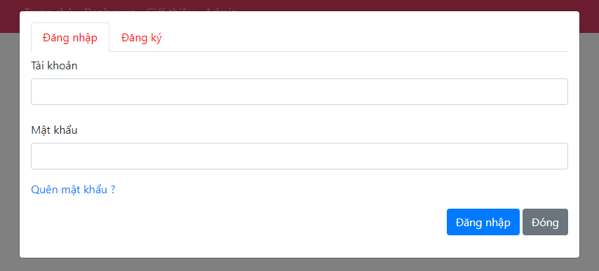

*Đăng ký*

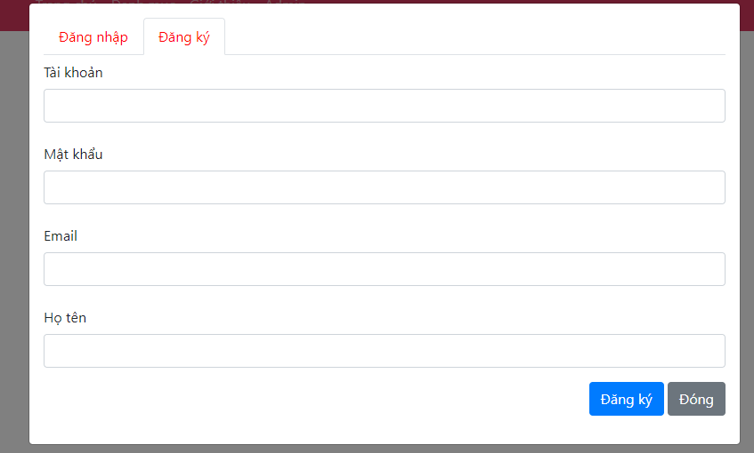

Để đăng nhập vào hệ thống bạn cần đăng ký tài khoản và mật khẩu cho bản thân

*Đăng xuất*

Tại góc trên bên phải, bạn ấn vào tên của mình. Sau đó chọn vào **đăng xuất**.

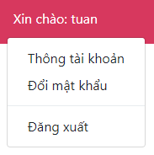

Website sẽ xác nhận lại lần nữa về việc ngắt phiên làm việc, sau khi bạn bấm **Có** thì phiên làm việc sẽ chấm dứt, bạn sẽ được chuyển đến trang đăng nhập.

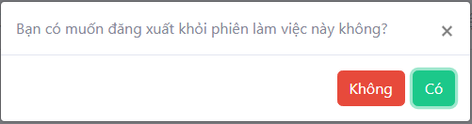

*Quên mật khẩu*

Nếu quên mật khẩu, bạn có thể sử dụng tính năng đặt lại mật khẩu, tính năng này giúp bạn đặt lại một mật khẩu mới.

Bạn truy cập chọn vào **Quên mật khẩu** ở phần đăng nhập, sau đó cung cấp tên tài khoản và email của bạn và ấn **Cấp lại mật khẩu**.

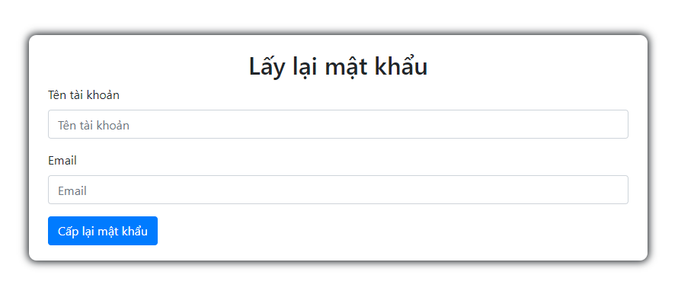

Hệ thống sẽ gửi chuỗi mật khẩu mới cho bạn qua hệ thống mail. Hệ thống sẽ báo thành công nếu như đã gửi được mail đặt lại mật khẩu.

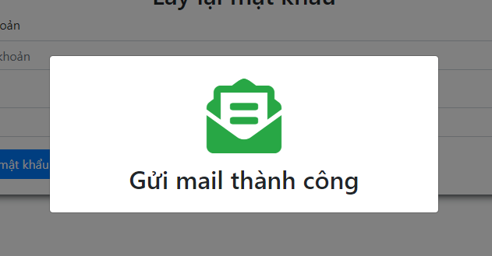

Sau khi nhận được thông báo này, bạn vào mail để kiểm tra hộp thư đến (nếu cần thiết vui lòng kiểm tra cả thư mục thư rác – spam – junk). Dùng mật khẩu được cấp để đăng nhập

*Thiết lập tài khoản & đổi mật khẩu*

Để đổi mật khẩu hoặc thiết lập tài khoản, bạn đăng nhập vào hệ thống, sau đó tại góc trên bên phải, ấn vào tên của bạn để menu quản lý tài khoản xuất hiện.

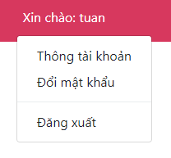

Bạn có thể chọn thông tin tài khoản hoặc đổi mật khẩu

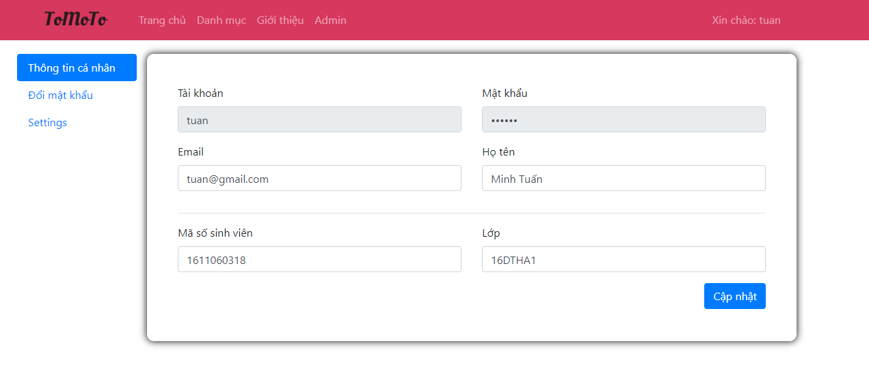

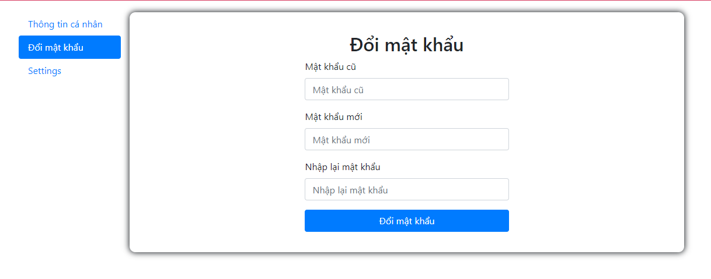

Khuyến cáo: email mà bạn cung cấp không được phép trùng lặp với thông tin của người dùng khác trong hệ thống, bạn nên cung cấp email cho hệ thống để hệ thống có thể bảo vệ tài khoản của bạn an toàn.

*Trang tổng quan*

Sau khi đăng nhập thành công, bạn sẽ được chuyển hướng vào trang tổng quan hệ thống

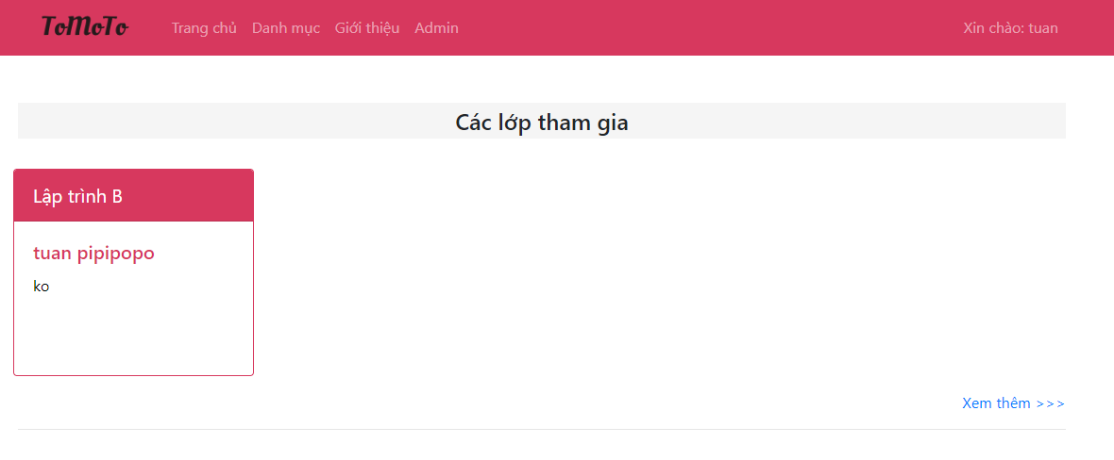

Ngoài ra, bên tr cũng có menu chức năng để bạn dễ dàng truy cập vào các tính năng quản lý của hệ thống.

*Quản lý lớp học*

Tại menu chức năng trên cùng , bạn chọn vào mục: **Danh mục 🡺 Danh sách lớp**.

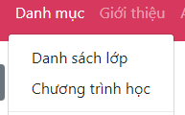

Danh sách lớp của bản thân

Chỉnh sửa tài khoản

Để chỉnh sửa tài khoản, bạn vào danh sách tài khoản và chọn vào nút xem thông tin tài khoản bạn muốn chỉnh sửa.

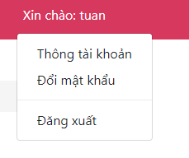

Thay đổi và chỉnh sửa như đã nêu ở mục 4.2.

*Danh sách lớp*

Tại giao diện quản lý lớp, bạn sẽ xem được toàn bộ danh sách các lớp thuộc về bạn.

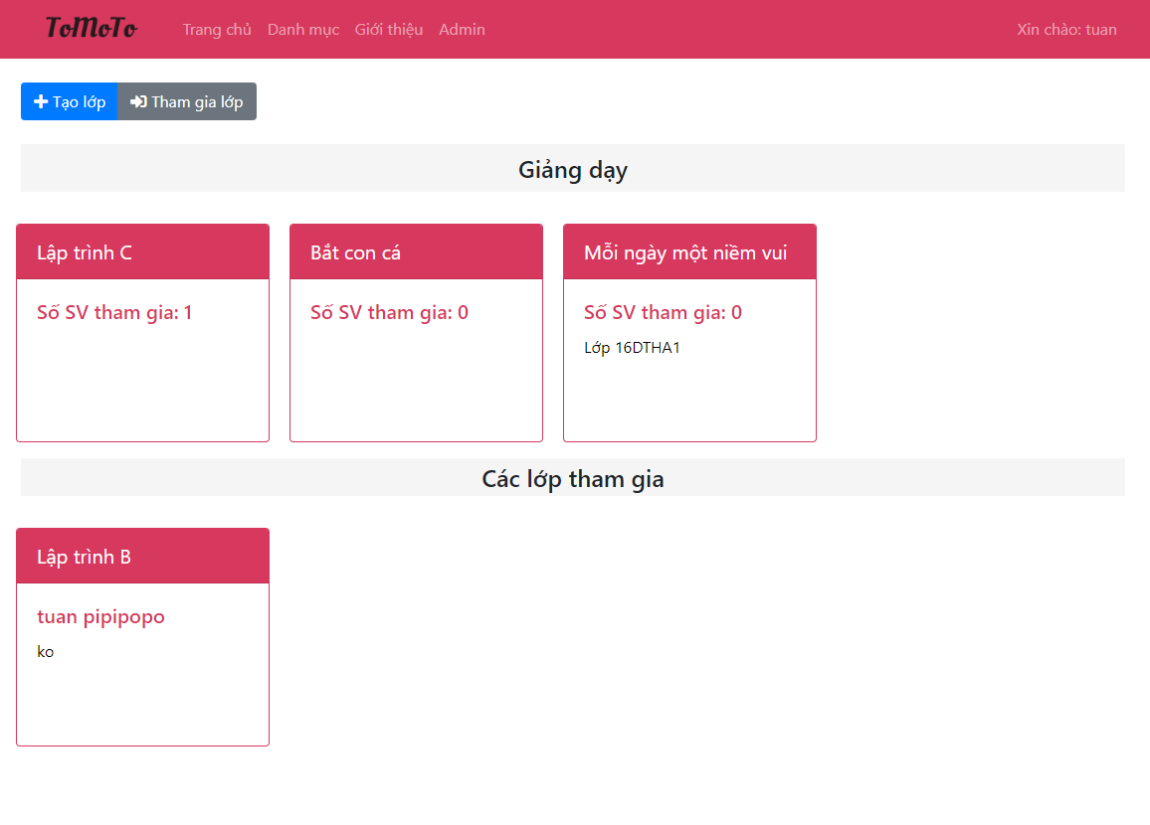

Ngoài ra bạn có thể tạo một tài khoản mới thông qua nút Tạo tài khoản ở góc trên bên phải danh sách tài khoản.

Tạo mới lớp

Ấn vào nút Tạo mới ở phía trên, sau đó nhập thông tin và ấn lưu.

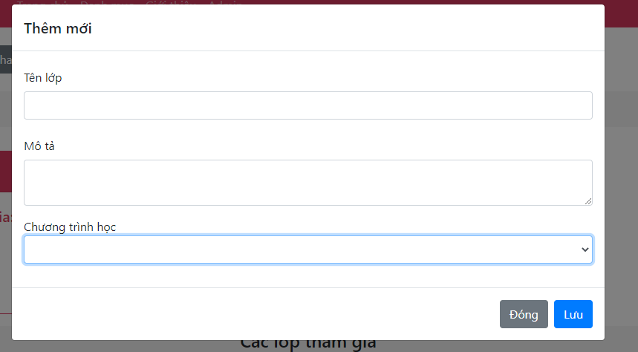

Chỉ được chọn một chương trình học và mã lớp được tự động tạo ngẫu nhiên

Chỉnh sửa lớp

Tại danh sách lớp, bạn chọn vào xem thông lớp mà bạn muốn chỉnh sửa.

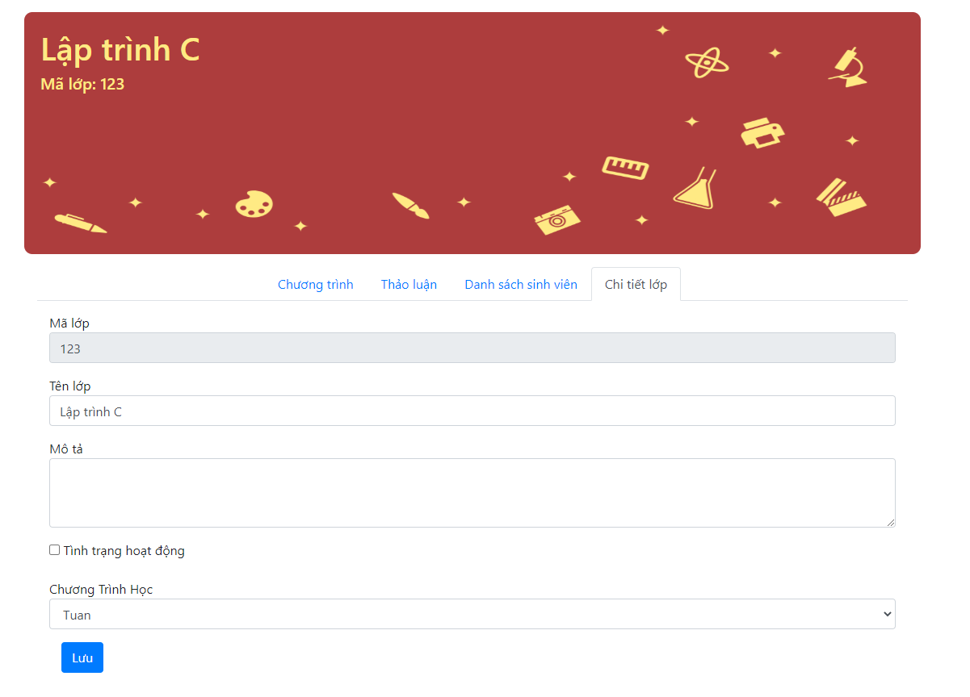

Quản lý thông báo

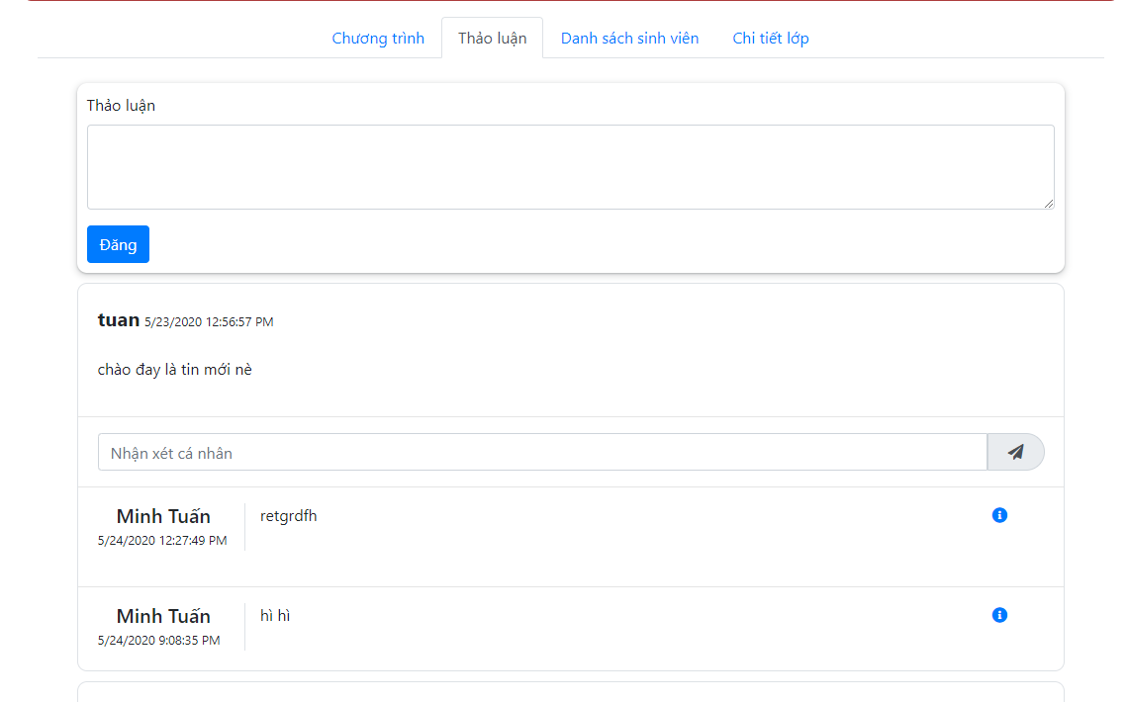

Tại đây người dùng có thể đăng lên thông báo và bình luận vào các thông báo của người khác

Người dùng tham gia lớp chỉ có thể xóa thông báo và bình luận của bản thân.

Người dùng quản lý lớp có quyền xóa tất cả.

Danh sách sinh viên tham gia lớp

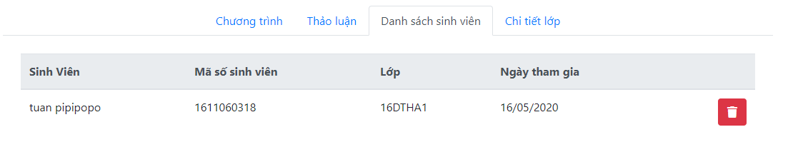

Mọi người có thể coi danh sách các học viên trong lớp. Chỉ người quản lý lớp mới có thể xóa học viên khỏi lớp.

*Danh sách chương trình học*

Để truy cập vào mục này. Tại menu chức năng, bạn chọn vào mục: **Danh mục 🡺 Môn học 🡺 Quản lý chương trình học**.

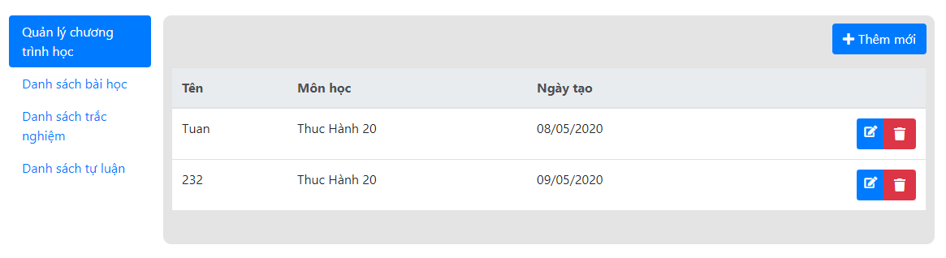

Bạn có thể xóa chương trình học bằng nút , hoặc xem/ chỉnh sửa thông tin môn học bằng nút 

Tạo mới chương trình học

Sau khi ấn vào nút thêm mới, một cửa sổ hiển thị, bạn cần nhập đầy đủ thông tin sau đó ấn vào lưu lại.

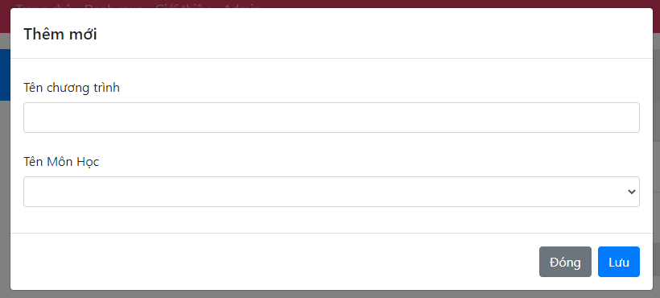

Chỉnh sửa chương trình học

Để chỉnh sửa chương trình học, tại giao diện danh sách môn học, bạn ấn vào nút , trang thông tin chi tiết sẽ xuất hiện để bạn chỉnh sửa

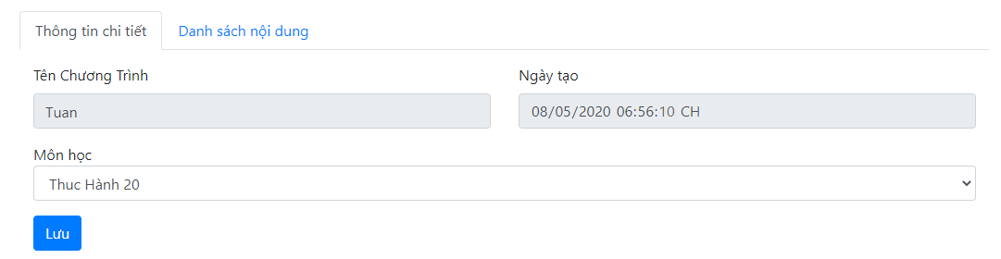

Chỉnh sửa nội dung trong chương trình học

Các nội dung trong chương trình học bao gồm các bài học, bài tự luận và bài trắc nghiệm

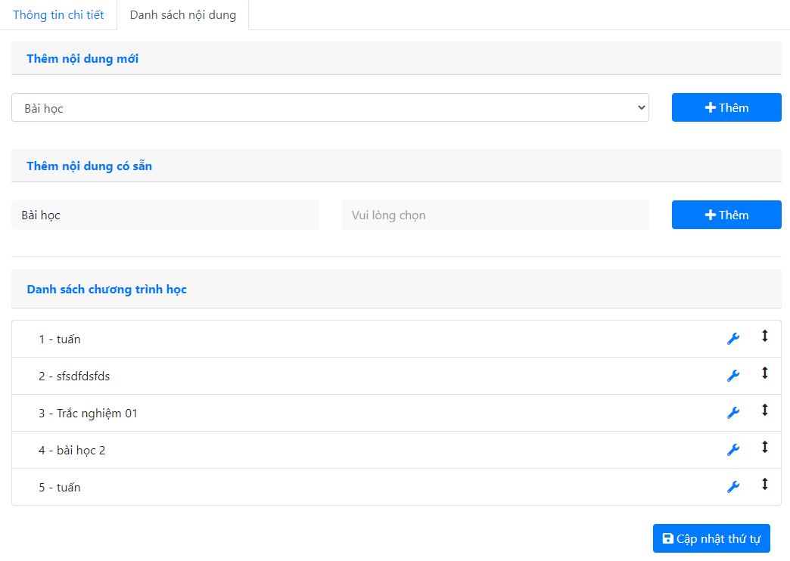

Khi muốn cập nhật thứ tự các nội dung trong danh sách người dùng nhấn nút **Cập nhật thứ tự.**

Tại menu Danh sách nội dung:

Thêm nội dung mới: thêm một bài hoàn toàn mới

Thêm nội dung có sẵn: Chọn một bài có sẵn thuộc sở hữu của người dùng và d

*Quản lý bài học*

Để truy cập vào mục này. Tại menu chức năng, bạn chọn vào mục: **Danh mục 🡺 Môn học 🡺 Danh sách bài học**.

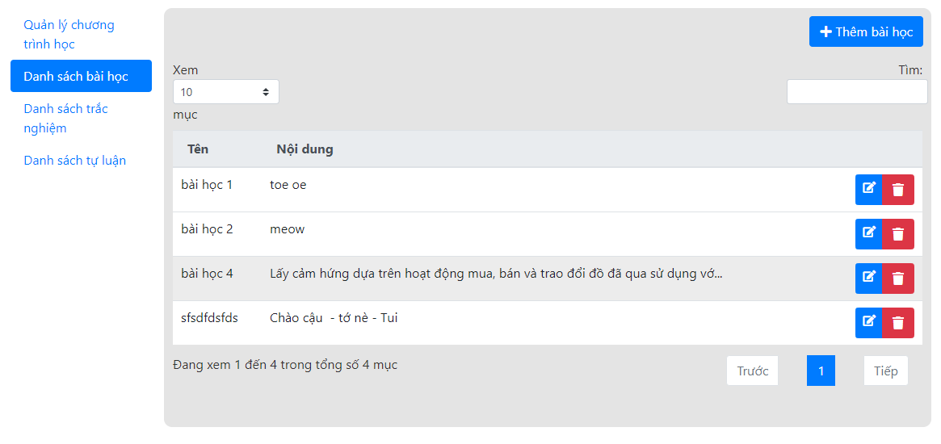

Tại đây bạn sẽ thấy được danh sách các bài học của bạn.

Bạn có thể xóa chương trình học bằng nút , hoặc xem/ chỉnh sửa thông tin môn học bằng nút 

Tạo mới bài học

Để tạo mới, bạn ấn vào nút Thêm bài học

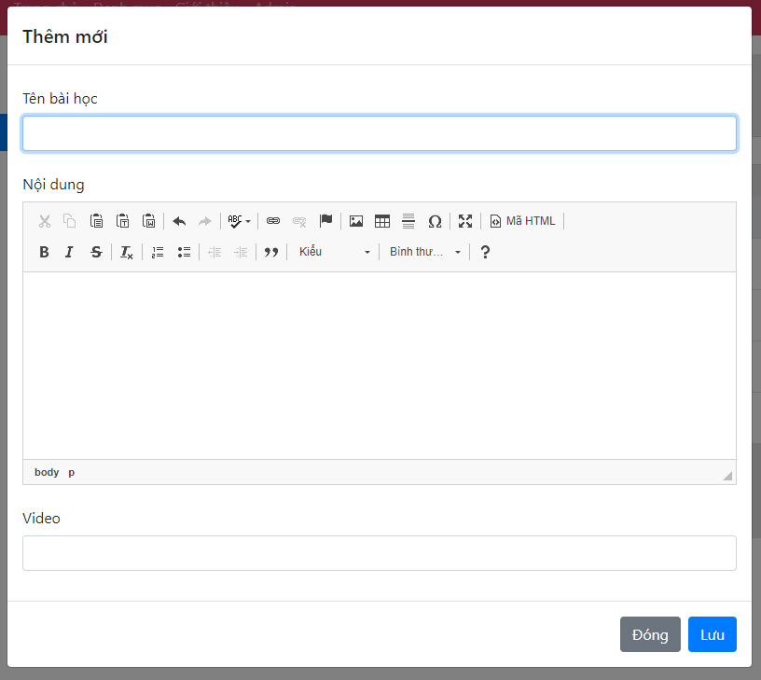

Chỉnh sửa bài học

Sau khi tạo bài học, bạn ấn vào nút xem thông tin sẽ được chuyển qua trang thông tin chi tiết của lớp học

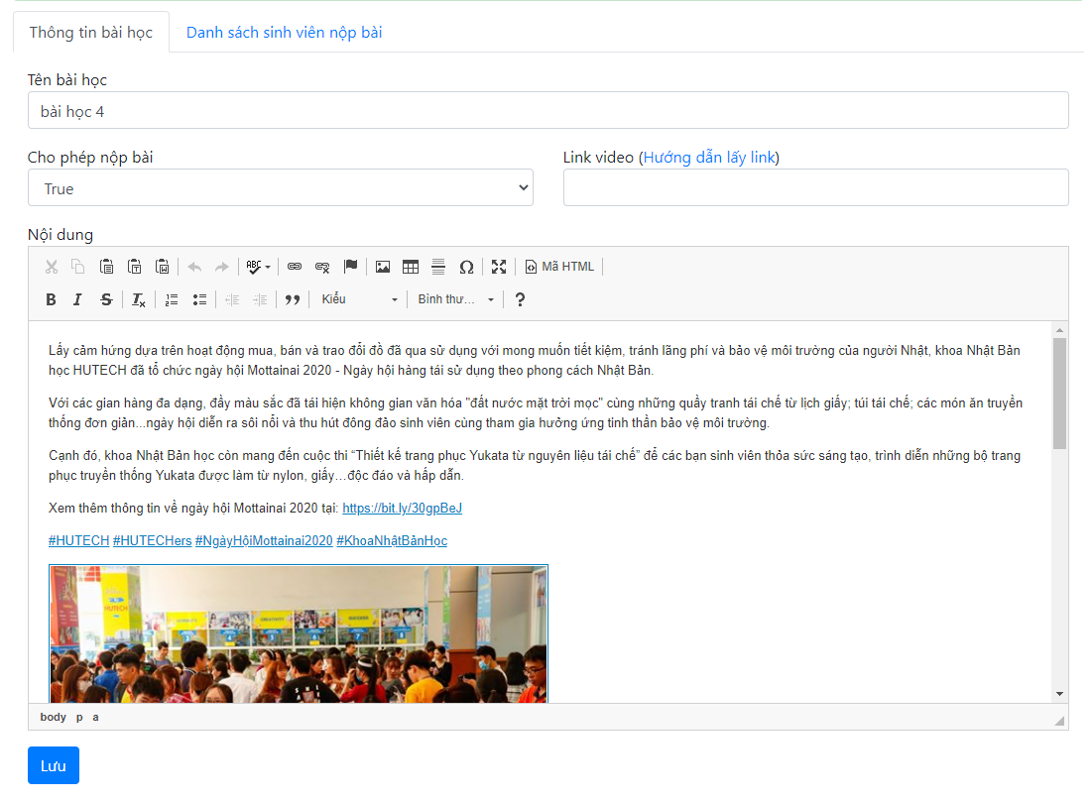

Danh sách sinh viên nộp bài hiển thị danh sách sinh viên đã nộp bài theo lớp

*Quản lý bài trắc nghiệm*

Để truy cập vào mục này. Tại menu chức năng, bạn chọn vào mục: **Danh mục 🡺 Môn học 🡺 Danh sách trắc nghiệm**.

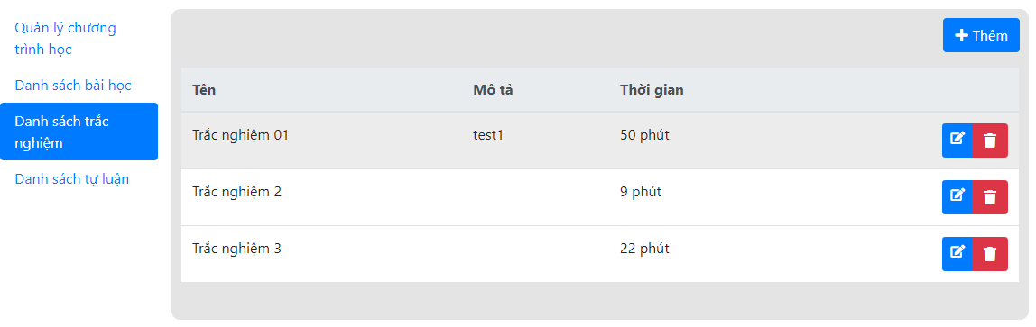

Tạo mới

Để tạo mới, bạn ấn vào nút Thêm

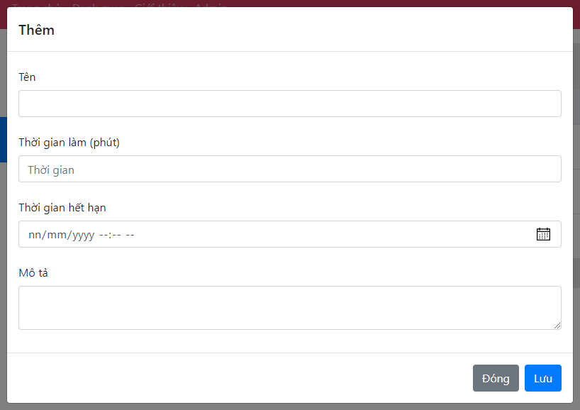

Nhập đầy đủ các nội dung và nhấn lưu

Chi tiết bài trắc nghiệm

Sau khi tạo mới, bạn ấn vào nút xem thông tin sẽ được chuyển qua trang thông tin chi tiết của bài trắc nghiệm

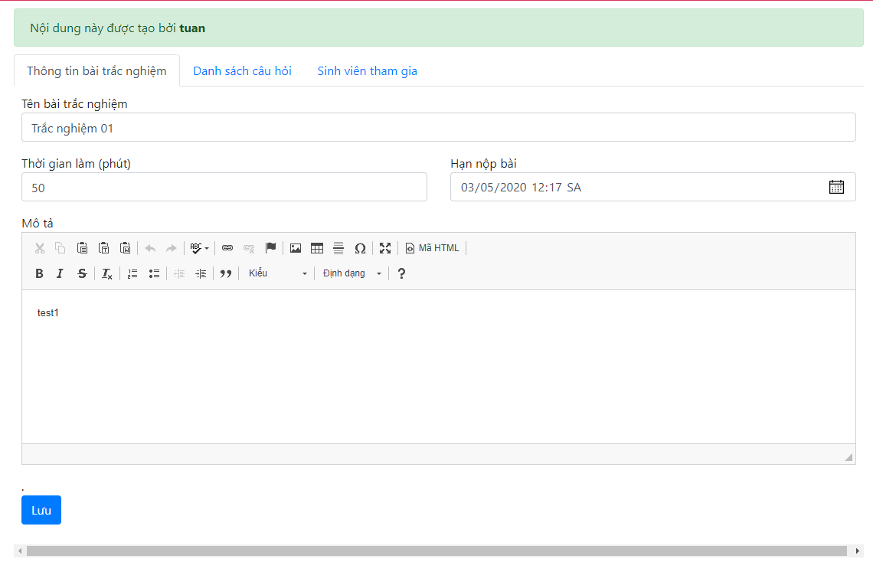

Danh sách câu hỏi

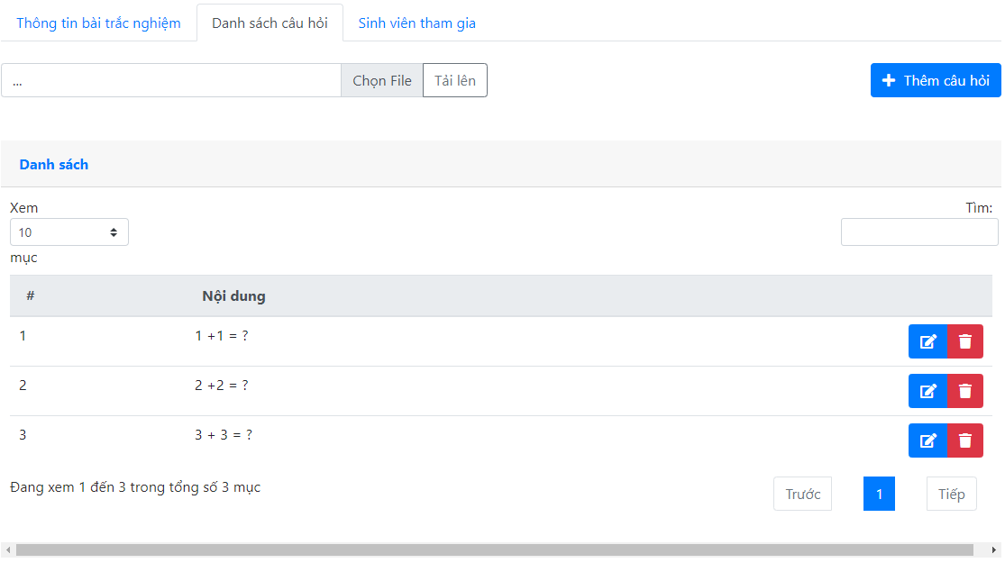

Bạn có thể chọn file excel để nhập danh sách các câu hỏi và đáp án. Hoặc có thể nhấn vào nút thêm câu hỏi để thêm câu hỏi mới bằng cách nhập dữ liệu

Xóa câu hỏi hoặc đáp án bằng cách nhấn nút 

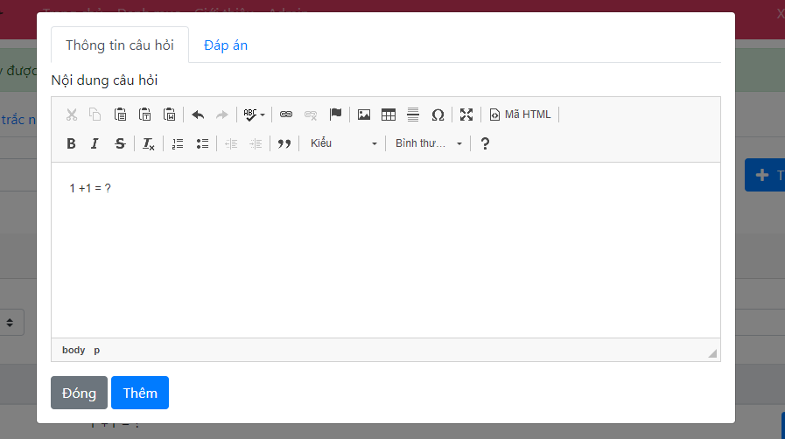

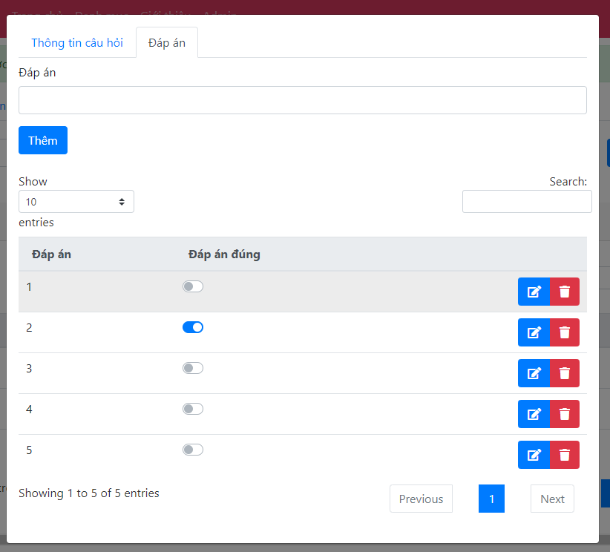

Danh sách sinh viên làm bài

Gồm thông tin sinh viên và điểm số

*Quản lý bài tự luận*

Để truy cập vào mục này. Tại menu chức năng, bạn chọn vào mục: **Danh mục 🡺 Môn học 🡺 Danh sách tự luận**.

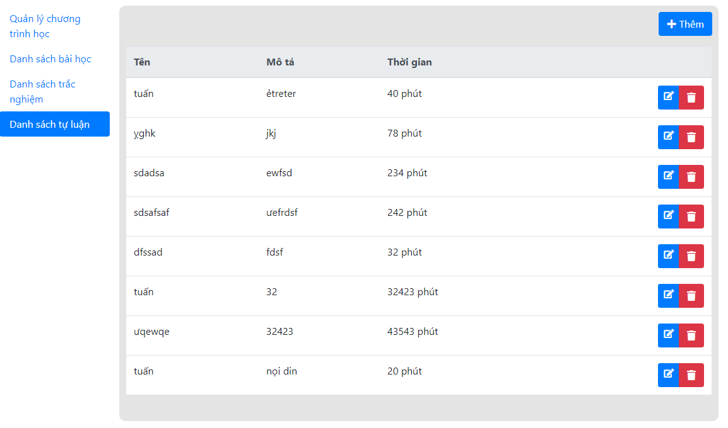

Tạo mới

Để tạo mới, bạn ấn vào nút Thêm



Nhập đầy đủ các nội dung và nhấn lưu

Chi tiết bài tự luận

Sau khi tạo mới, bạn ấn vào nút xem thông tin sẽ được chuyển qua trang thông tin chi tiết của bài tự luận

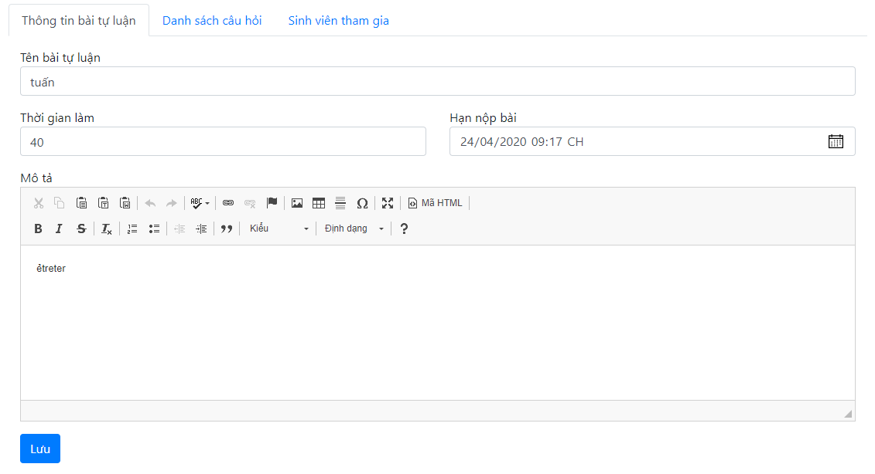

Danh sách câu hỏi

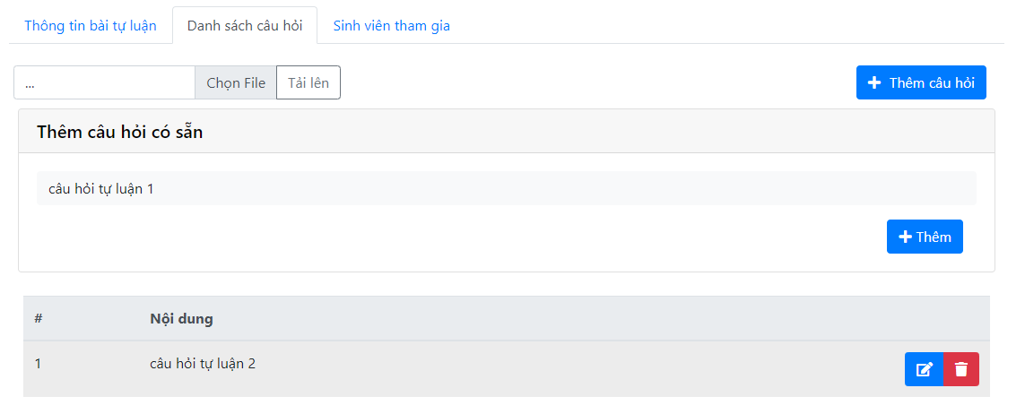

Bạn có thể chọn file excel để nhập danh sách các câu hỏi. Hoặc có thể nhấn vào nút thêm câu hỏi để thêm câu hỏi mới bằng cách nhập dữ liệu

Xóa câu hỏi bằng cách nhấn nút 

Danh sách sinh viên làm bài

Gồm thông tin sinh viên và điểm số

**CHƯƠNG 5: KẾT LUẬN VÀ HƯỚNG PHÁT TRIỂN**

**Kết quả đạt được**

Sau khi nghiên cứu và phát triển trên nền tảng lý thuyết và thực hành đã được học, tôi đã phát triển được một trang web quản lý cơ bản bao gồm:

Quản lý lớp học trực tuyến

Chấm bài tập trực tuyến

**Đánh giá sản phẩm**

*Ưu điểm:*

Giao diện của chương trình thân thiện dễ sử dụng.

Website đã giúp giảng viên và học viên quản lý tiết kiệm được thời gian, thuận tiện quản lý bài tập, bài học.

*Nhược điểm:*

Chưa hoàn thiện được chỉnh chu nhất một số chức năng (các trường thông tin có thể chưa đầy đủ), chức năng chưa đúng theo yêu cầu.

Một số luồng chức năng xử lý khi có thay đổi cần thời gian để hoàn thiện.

Do trình độ kiểm thử của nhóm có hạn, chưa thực hiện kiểm thử chi tiết cho trang web.

**Hướng phát triển và mở rộng đề tài**

* Cập nhật giao diện hình ảnh dễ nhìn, dễ thao tác, thân thiện với người dùng.
* Tăng cường chế độ bảo mật cho website.
* Cập nhật cơ sở dữ liệu, thêm, tùy chỉnh chức năng.
* Thực hiện chức năng vẽ biểu đồ, phục vụ cho việc quản lý, có cái nhìn trực quan cho hệ thống.
* Thực hiện các chức năng thông báo SMS, Gmail khi có cập nhật, yêu cầu mới trên hệ thống.
* Xây dựng app quản lý trên các thiết bị di động.
* Nhóm đề tài hướng phát triển trở thành một website quản lý chuyên nghiệp, phục vụ tốt nhất cho người dùng.

**TÀI LIỆU THAM KHẢO**

Phạm Ngọc Vinh – Sinh viên trường HUTECH

Văn Như Bích B - Võ Hoàng Khang. Giáo trình Cơ sở dữ liệu.

Dương Thành Phết. Tài liệu lập trình trên môi trường Windows

Dương Thành Phết. Tài liệu thực hành Lập trình Web

Nguyễn Đình Ánh. Tài liệu thực hành Lập trình Web

Giáo trình Hệ quản trị cơ sở dữ liệu HUTECH

Giáo trình Phân tích thiết kế hệ thống thông tin HUTECH

Văn Như Bích B. Tài liệu thực hành phân tích thiết kế hệ thống thông tin.

Giáo trình Phân tích thiết kế hướng đối tượng HUTECH

Tài liệu lập trình web từ website thayphet.net